新 书 推 荐

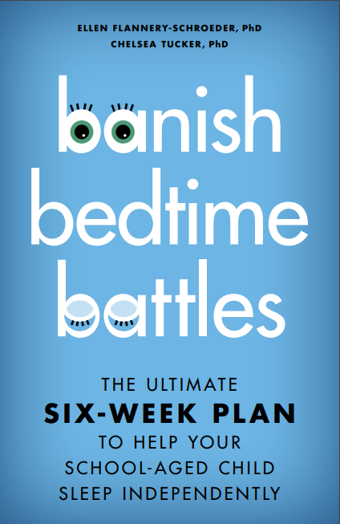
中文书名：《抗击入睡困难：帮助学龄儿童独立睡眠的终极六周计划》
英文书名：BANISH BEDTIME BATTLES: The Ultimate Six-Week Plan to Help Your School Age Child Sleep Independently
作 者：Ellen Flannery-Schroeder and Chelsea Tucker
出 版 社：Rowman & Littlefield
代理公司：Joelle/ANA/Zoey
页 数：200页
出版时间：2024年6月
代理地区：中国大陆
审读资料：电子稿
类 型：家教育儿
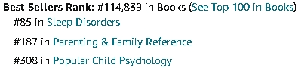

内容简介：

大多数家庭都有睡眠问题。

虽然这种真正的流行病使数百万父母无法睡个好觉，但更大的问题是对孩子的影响。睡眠问题会使儿童更容易焦虑、抑郁和滥用药物。尽管有大量的书籍旨在帮助新手父母让婴儿入睡，但对于数百万蹒跚学步和学龄儿童的父母来说，几乎没有任何资源可以帮到他们。

《抗击入睡困难》（BANISH BEDTIME BATTLES）为绝望的父母们提供了一个科学的、经过验证的6周计划，汇集了关于儿童睡眠问题的育儿信息，并将其打包成六个清晰、易懂、简洁的章节。让孩子们独立入睡，同时增加他们的幸福感和自信心。

本书提供一种量身定制的独特方法——读者将会确定他们与孩子最常经历的“睡前战斗”，然后遵循与特定睡眠问题相匹配的睡眠计划。没有同类的睡眠书可以与之匹敌。

作者简介：
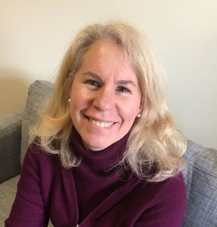
艾伦·弗兰纳里-施罗德（Ellen Flannery-Schroeder）博士，在罗德岛大学（University of Rhode Island）心理咨询中心指导儿童焦虑项目，是新英格兰焦虑中心（New England Center for Anxiety）和高绩效育儿（High Performance Parenting）的共同指导，并帮助创立了the Greatest 8™，一个旨在促进0-8岁儿童心理健康的倡议。

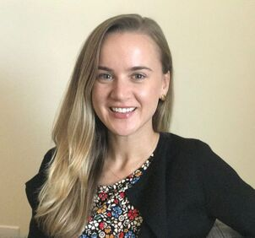
切尔西·塔克（Chelsea Tucker）博士是一名持证心理学家，在治疗寻求行为改变的儿童和家庭方面有10年的经验。她擅长儿童、青少年和成人的焦虑和焦虑相关问题的认知行为治疗，重点关注家庭因素在焦虑的发生和持续中的作用。切尔西在罗德岛大学获得了心理学博士学位，目前在新英格兰焦虑中心执业，等待她提供咨询服务的人已经排了一年的队。她是高绩效育儿的创始人和联合主任。

媒体评价：

“弗兰纳里-施罗德和塔克内容丰富、叙述清晰的《抗击入睡困难》为帮助学龄儿童实现独立睡眠提供了一种有效的方法。是的，睡眠本身是好的，但改善睡眠对你和你的孩子都有很多额外的好处。重要的是，作者的6周计划不包括惩罚（它不起作用），但提供了（a）需要使用的具体方法的细节，（b）易于理解的案例，以及（c）便于个性化实施的灵活风格。所有这一切都会让你达到目标。这本书不能带来药到病除式的突然成功，但这种经过充分研究的方法完全值得坚持下去，以享受更多的休息，提高发育中的孩子的独立性，并减轻睡前压力。”
——菲利普·C·肯德尔（Philip C.Kendall）博士，美国职业心理学委员会（ABPP）会员，天普大学（Temple University）杰出教授和儿童和青少年焦虑症诊所（Adolescent Anxiety Disorders Clinic）主任

“对于那些在让孩子独自睡觉的挑战中挣扎的父母来说，《抗击入睡困难》是一种终极资源。作者们收集了大量的工具和信息，它们将为无数的孩子和他们的父母带来更宁静的夜晚！”
——艾利·勒伯维兹博士（Eli Lebowitz），耶鲁儿童研究中心，《摆脱儿童焦虑和强迫症》（Breaking Free of Child Anxiety and OCD）一书的作者

“这本书是所有在孩子睡前挣扎的父母必读的。作者们帮助父母了解他们在孩子睡眠困难中的角色，并帮助他们改变就寝时间。她们提供了一系列实用而有效的由科学支持的工具和策略。这本书文笔优美，易于理解，很快就会成为我最推荐的书之一。”
——伊丽莎白·理查特博士（Elizabeth Reichert），儿童门诊服务（Child Outpatient Services）临床主任，斯坦福大学医学院儿童和青少年精神病学（Child and Adolescent Psychiatry）和斯坦福父母中心（Stanford Parenting Center）联合主任

“父母们期待已久的书！这本用户友好的、有科学依据的、实用的指南，可以消除睡前争吵，也可以改善育儿方式，培养孩子的应对技能，增强亲子关系。带来多赢的局面！”
——米歇尔•博芭（Michele Borba），教育学博士，教育心理学家，《温暖的孩子更成功》（UNSELFIE）一书的作者

“在《抗击入睡困难》一书中，两位作者提出了一个深思熟虑、简洁而循序渐进的方法来帮助父母和家庭应对常见的睡前挑战。父母通过结构化的方法和相关的案例来实施经过实证检验的策略。它采用一种积极的、基于优势的方法来培养技能，而不是痛苦的‘哭出来 ’方法。对于那些努力让孩子成为独立睡眠者的父母来说，这是一本必读的书！”
——约瑟夫·麦奎尔（Joseph McGuire），约翰霍普金斯大学医学院，精神病学和行为科学系（Department of Psychiatry and Behavioral Sciences）副教授

“两位作者在儿童入睡困难这个重要的话题上，为家庭提供了一个有价值的、基于科学的指南。这本书概述了一种平衡、实用的方法，强调孩子的自主权和需要，以及照顾者的需要和优势。这本书包含了关于睡眠对健康益处的重要信息。方法中的每一步都有详细的描述，并附有故障排除提示。”
——迈克尔·苏山姆-格鲁（Michael Southam-Gerow）博士，弗吉尼亚联邦大学（Virginia Commonwealth University）心理学教授

“在《抗击入睡困难》一书中，两位作者为父母们创建了一个全面的、基于研究的资源，以解决一系列睡眠挑战，帮助孩子成为独立的睡眠者。最重要的是，它是一本易于阅读、富有同情心的指南，提供了有效和实用的技能。强烈推荐！”
——珊德拉·S·皮门塔尔;（Sandra S. Pimental）博士，阿尔伯特·爱因斯坦医学院（Albert Einstein College of Medicine）蒙特非奥里医疗中心（Montefiore Medical Center）儿童和青少年心理学主任

目录：

前言
第一周：关于儿童睡眠，你必须知道的那些事
第二周：你的育儿风格是什么？
第三周：培养孩子适应环境的技能
第四周：选择你的战斗
第五周：你准备好了！
第六周：永无睡前战斗
奖励周：现在轮到你了！
给父母的睡眠资源

感谢您的阅读！
请将反馈信息发至：版权负责人
Email：Rights@nurnberg.com.cn
安德鲁·纳伯格联合国际有限公司北京代表处
北京市海淀区中关村大街甲59号中国人民大学文化大厦1705室, 邮编：100872
电话：010-82504106, 传真：010-82504200
公司网址：http://www.nurnberg.com.cn
书目下载：http://www.nurnberg.com.cn/booklist_zh/list.aspx
书讯浏览：http://www.nurnberg.com.cn/book/book.aspx
视频推荐：http://www.nurnberg.com.cn/video/video.aspx
豆瓣小站：http://site.douban.com/110577/
新浪微博：安德鲁纳伯格公司的微博_微博 (weibo.com)
微信订阅号：ANABJ2002


